**Проект TLC-club**

Золотовицкий Михаил, Юдин Валентин, Захаров Максим

Идея: Универсальный клубный сайт посвящённый Toyota Land Cruiser. (см. скриншот)

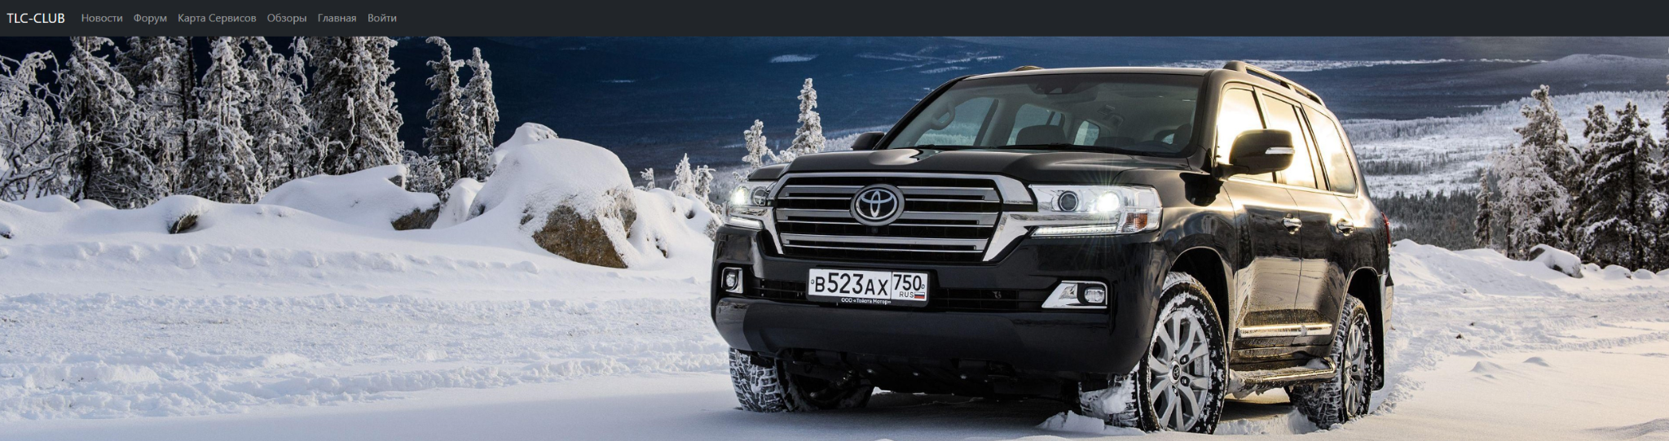

Зеленым отмечено то, что сделано на данный момент (9.04.2023)

| Подзадача | Ответственные |
| --- | --- |
| Новости | Захаров Максим |
| Форум | Юдин Валентин, Золотовицкий Михаил |
| Карта Сервисов | Юдин Валентин |
| Обзоры | Золотовицкий Михаил |
| Главная | Золотовицкий Михаил |
| Рассылки | Юдин Валентин |
| База данных пользователей | Золотовицкий Михаил |
| Личный кабинет | Юдин Валентин |

Все разметка сайтов сделана с помощью html с компонентами Bootstrap.

Все разделы реализованы как функции, вызываемые с помощью декораторов.

В проекте используется база данных sqlite. В ней 5 таблиц:

1. Таблица пользователей
2. Таблица тредов на форуме
3. Таблица сообщений на форуме
4. Таблица новостей
5. Таблица обзоров
6. Таблица с картинками к обзорам
7. Таблица с картинками к новости

Во время регистрации пользователь обязан подтвердить свой адрес почты, затем его данные будут занесены в БД. Пароль хранится в зашифрованном виде.

Все разделы сайта будут сделаны с помощью подстановки в базовый шаблон главной страницы.

1. Новости - в формате новостного сайта представлены различные новости, которые парсятся с разных сайтов.
2. Форум - обычный форум, где каждый зарегистрированный пользователь может писать сообщения и создавать различные треды/темы/обсуждения.
3. Карта Сервисов - раздел сайта, который с помощью api яндекс карт показывает карту сервисов Toyota в зависимости от города проживания пользователя.
4. Обзоры - отделено выделенный под пользовательские обзоры машин, раздел.
5. Личный кабинет

Также в проекте реализованы следующее классы:

1. Users
2. News
3. Reviews
4. Messages
5. Threads
6. Services
7. NewsPicture
8. ReviewPicture